Infrarot Bewegungsmelder – IS 345 MX-E Highbay KNX UP weiß

- Für den Innenbereich, speziell für Hochregallager oder Gebäude mit hohen Decken
- 2 hochsensible Pyro-Sensoren, welche auf den Gang ausgerichtet sind
- Montagehöhe bis zu 14 m
- Sensorreichweite bis zu 30 m
- Reichweitenreduzierung durch Abdeckblenden möglich

Technische Daten:

Netzspannung: KNX-Busspannung
Busspezifikationen: 2 Lichtkanäle, dimmbar, Grundhelligkeitsfunktion für beide Kanäle, HLK Ausgang, Präsenzausgang, Dämmerungsschalter, Helligkeitswert, unbegrenzte Anzahl an Slaves, Werte über den BUS änderbar, Eingang Dämmerungssensor für Hauptlicht und Grundlicht, Szenen
Reichweite: Max. 30x4 m radial bei 14 m Montagehöhe, Reichweitenreduzierung möglich
Empfohlene Montagehöhe: 4 – 14 m
Erfassungsbereich: Korridor
Ansprechhelligkeit: 2 – 1000 lx
Zeiteinstellung: 1 – 255 Min.
Montage: Deckenmontage
Material: UV-beständiger Kunststoff
Betriebstemperatur: -20° - +50°C
Schutzart: IP20
Kennzeichnung/Prüfzeichen: CE, VDE
Abmessungen (H x B x T): 94 x 94 x 78 mm
Farbe: Weiß
Garantie: 5 Jahre

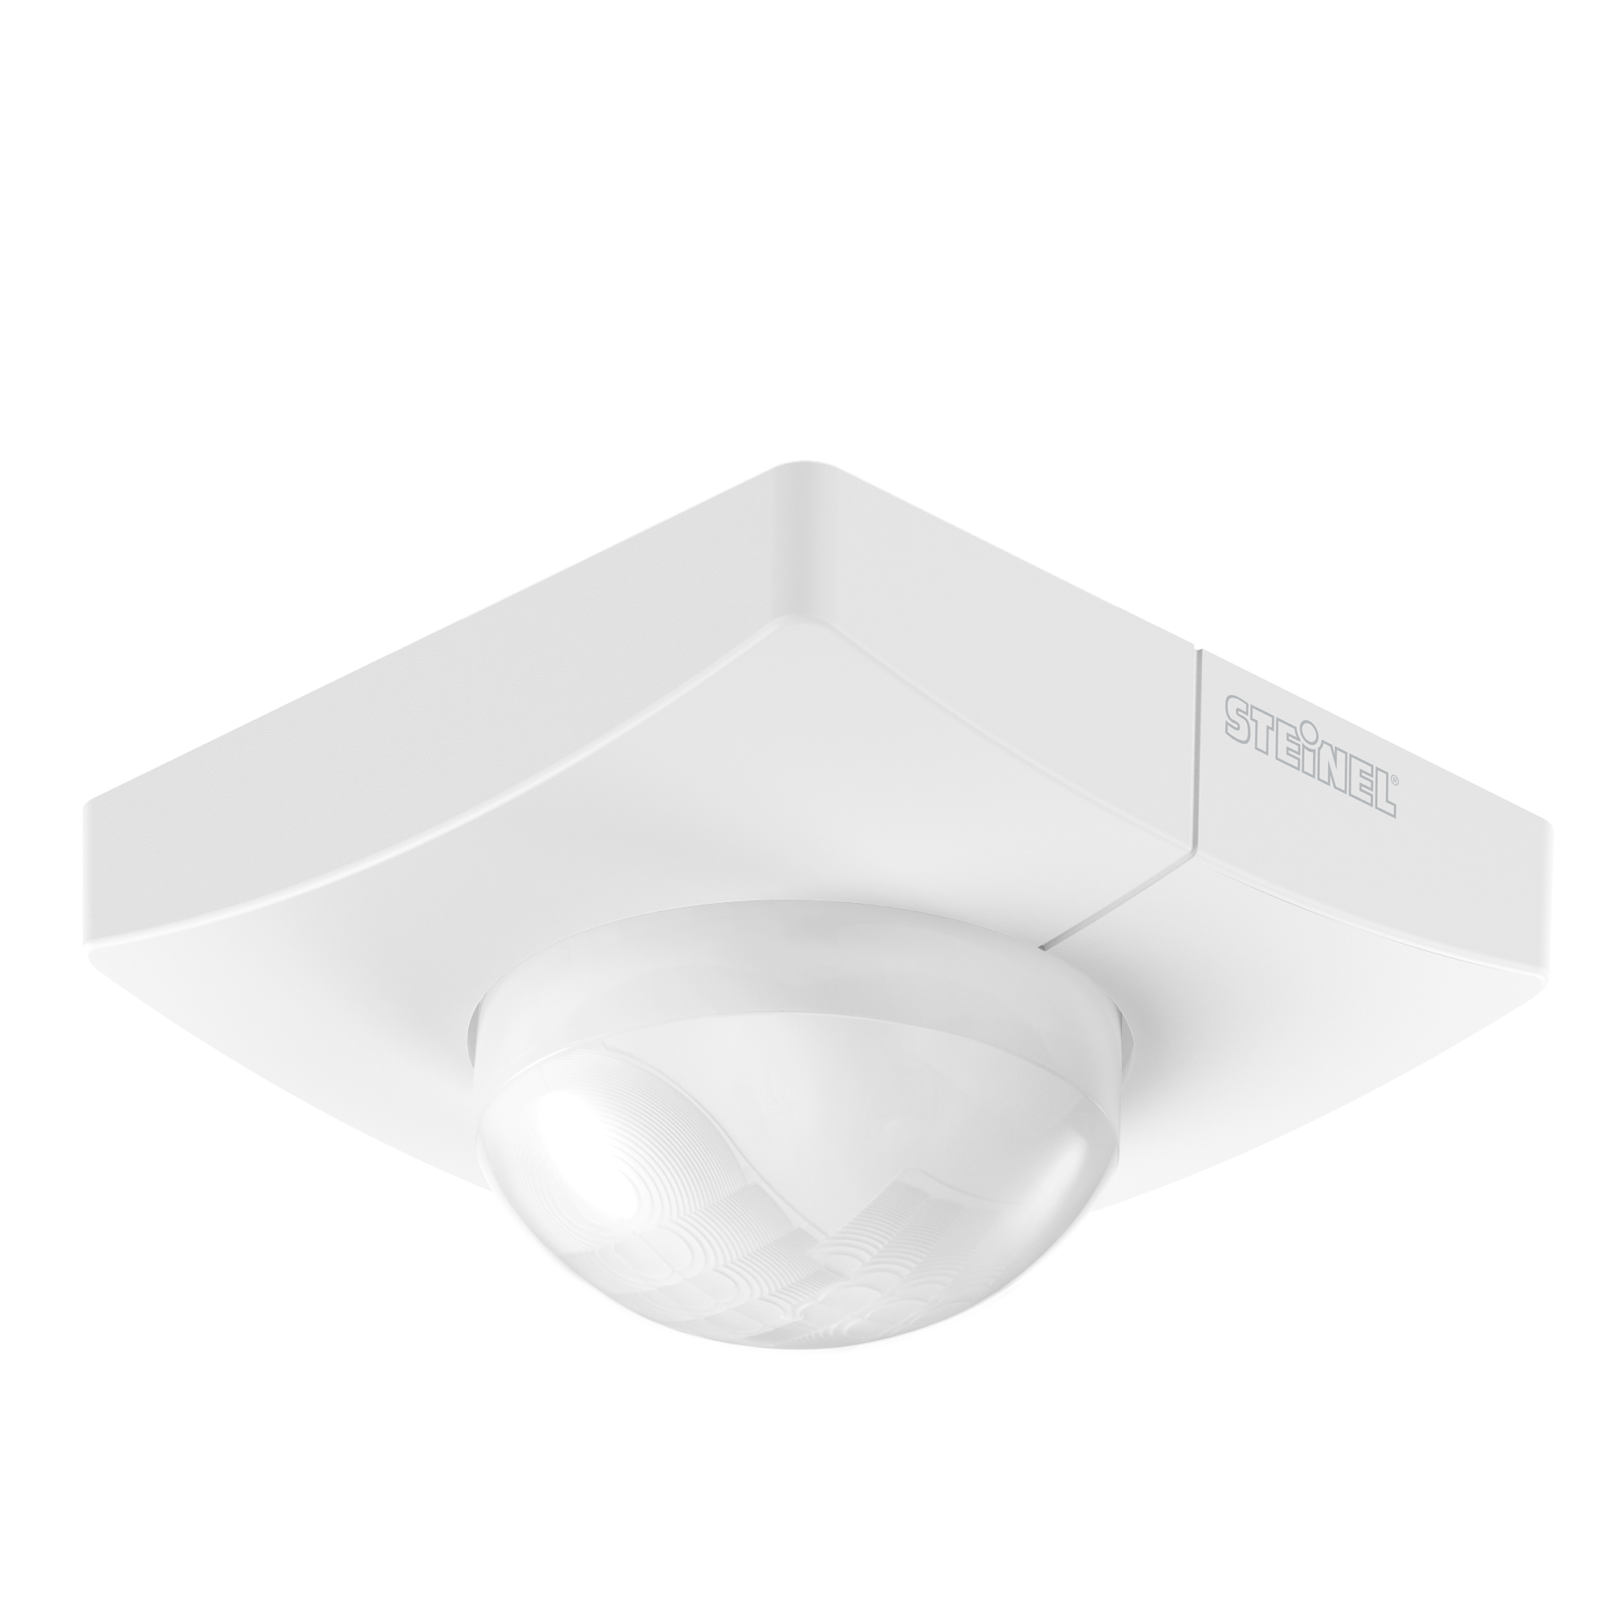
Artikelnummer: 033941

Menge: ___ Stück
Einzelpreis: _____ €
Gesamtpreis: _____ €

Kontakt: objekte@steinel.de

